

**愛あいニュース 11月号**

**在宅リハビリ強化型　訪問看護リハビリステーション愛あい**



**「病院からつなぐ地域包括ケア看護実践者育成研修会」の受入について**

青森県看護協会から依頼を受け五戸総合病院勤務の看護師２名の訪問看護実習を受入ました。当事業所としては初めての経験であり、戸惑うこともありましたが、無事終了いたしました。

これは病院勤務の看護師が在宅療養されている患者様の実態やそれを支援する

訪問看護を把握することにより、今入院されている患者様が退院された後の

次のステージ（在宅療養）を予測し、実情に応じた退院前のケア、ご家族への

的確な退院指導ができるようになることを目標としています。

　　　愛あいも微力ではありますが今回のような地域包括ケアシステムの

推進に積極的に参加し、在宅療養されている方々を地域全体で支援出来るように

協力して参ります。

★**在宅療養の安定化を図るための大切な要素**

医療度の高い患者様が退院され、在宅療養を続けるには家族の介護が必要不可欠です。しかし大きな不安や心身の疲労が重なり、家族自身が大きなダメージを受けているのが実態です。そこで訪問看護師は早期に在宅療養の安定化を図るため定期訪問し患者様のケアはもちろんですが、同時に家族の不安を取り除くように努力・指導しています。そのために必要なのが病院看護師等からの的確な情報提供です。その後も在宅療養を良好に継続する上で主治医や看護師、ケアマネージャー、訪問看護師の連携が大切な要素となります。

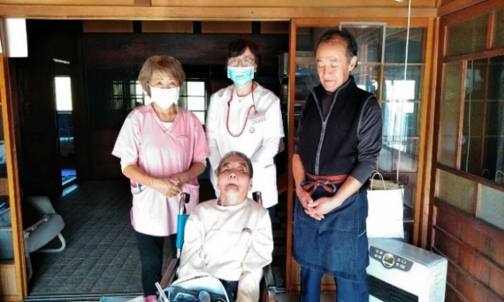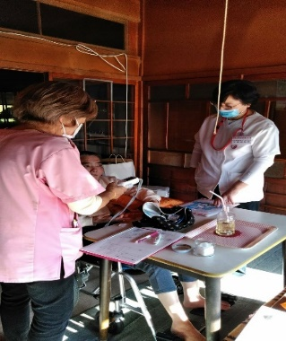

【発行元】

正看護師　 ：3名

准看護士　 ：1名

作業療法士 ：2名

理学療法士 ：1名

(2020年11月現在)

24hs 緊急対応可！【事業所番号：0262790132】

**在宅リハビリ強化型 訪問看護リハビリステーション愛あい**

**TEL：0178-51-9553　FAX：0178-51-9554**

営業時間：平日　8:30～17:30（休日：土日）〒039-1526　五戸町字下長下タ91-8